电动车专用控制器根据整车行驶、爬坡、安全、稳定的要求制作，整体结构采用压铸铝合金的方式；功能插件采用TJC排插的方式；控制方案采用FOC正弦波控制方案，与电机的匹配效率大于90%。
3、控制器功能定义
3.1 欠压保护
3.1.1 当电源电压降低至规定值时，应能自动关断电机电流。
电池类型 |  | 空载 | 负载（10A）
铅酸电池 | 60V时欠压保护值 | 52.5±0.5V | 52.0±0.5V
锂电池 | 60V时欠压保护值 | 51.5±0.5V | 51.0±0.5V
软欠压：当电池电压低于55V时，开始进入软欠压模式，从55±0.5V到51±0.5V时，线性限制控制器最大输出电流至15A。（以6035为例：软欠压在55V-51V时，控制器限流35A-15A成线性降低）
3.1.2 电压降至欠压点后，电压回升2 -- 2.5V，可重新启动电机
3.2 限流保护
电机在高速位运行时，改变负载，使电流上升到不能再继续上升时，即为限流保护值。18管控制器限流保护值为65A，相线电流为180A。
3.3 相位角
三相绕阻电机的矢量角度，我司采用120°相位角。
3.4 转把电压
控制器给转把的供电电压为4.8V，转把的工作电压区间为：1.0 -- 3.6 V。
3.5 变档功能
通过变档信号实现整车最大速度的档位调整。三档定义：低速档为20km/h一下；中速档为25-30km/h；高速档为全速。具体三档限制根据具体的要求；
备注：针对17寸电机对应的三档转速限制为：低速为180rpm；中速为250—300rpm；
高速为全速。
变档方式分为：点触式和开关式。
点触式变档：以点触式按钮为触发变档信号，默认上电进入中速档位，当接收到点触信号（接地信号）时，整车以中速→高速→低速→中速..........循环变档模式；
开关式变档：以开关信号为整车变档信号，高速信号和低速信号，没有信号为中速信号。
3.6 刹车信号
控制器在正常运行的过程中，接收到刹车信号时，控制器立刻断开电机电流。刹车信号分为高电平和低电平信号，我司采用高电平刹车信号。
3.7 E-ABS
控制器接收到刹车信号时，控制器将电机处于反转的状态，不仅能提高制动效果，同时能回收一部分动能。
3.8 限速功能和解除限速方式
控制器在出厂时全部调整为限速状态，控制器的三档功能失效，电机的最高转速限制在18km/h以内。
解除限速的方式：在边撑打开的情况下，保持电机轮为静止状态，抓住刹把，并且转把转到低（信号电压在3V以上），此时打开电门锁，维持5s以上，松开转把后，再次转动到底（信号电压在3V以上），并维持5s以上，解除控制器限速。
同样方式可以进入限速状态。
3.9 起步方式
控制器根据起步电流的设置，分为软起步和硬起步；我司采用硬起步
软起步：控制器在起步时，启动电流限制在25A以内，起步1秒以后解除电路限制，
控制器以实际限流运作，即1秒以后限流值恢复成控制器的具体限流值；
硬起步：控制器在起步时，启动电流为控制器的最大限流值。
3.10 锁电机信号
控制器根据报警器的信号，对电机进行锁死（三相同时通电）。锁电机信号为：脉冲锁电机信号，当控制器接收到脉冲信号时，保持锁电机状态，当脉冲信号消失时，解除锁电机状态。脉冲信号如下图：
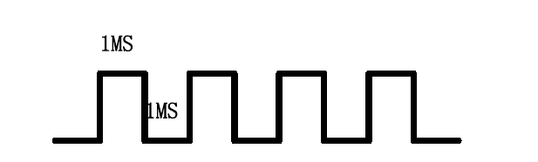
3.11 485通讯信号
控制器配有485的A/B两个出线，同时根据《485通讯协议》的内容进行编码
3.12 边撑断电信号
控制器给边撑断电器一个电压信号，同时在断电信号上给出一个上拉电阻，边撑断电的有效信号为高电平，即高电平为断电信号。具体详情见下图2
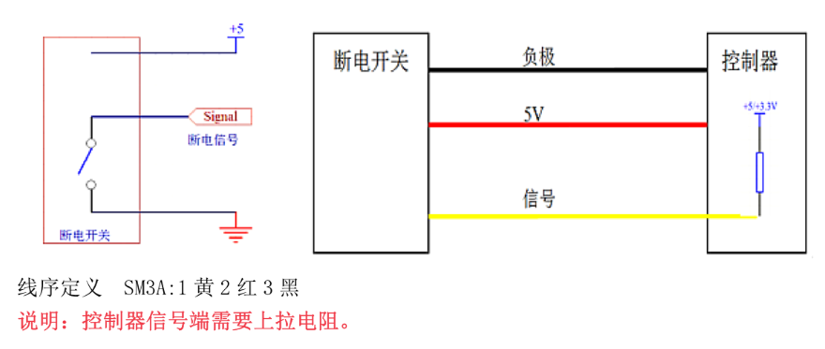
图 2
备注：去掉原先3.13的ECU欠压信号处理方案
4、控制器的技术性能
4.1 控制器的外观要求
控制器表面应无锈蚀、碰伤、裂痕等现象；紧固件连接要牢固，覆规件整齐规范；外观尺寸和安装孔位均符合图纸要求。
4.2 静态功耗
控制器静态电流应不大于最大限流值的0.5%。
4.3 放飞车和短路保护性能
4.3.1 转把调至最高位，将调速信号线断开应能控制电机停止转动；
4.3.2 运行时，+5V加在转把信号线上，电机能停止转动；
4.3.3 将调速转把地线断开，打开电门锁，自动进行上电检测保护，电机不会转动；在运行中转把地线断开应使电机自动停车。防飞车保护点离最大信号值应大于350mV。
4.3.4 静态电机相线短路，转动转把不应出现致使MOS管损坏的脉冲电流。运行中相线短路，控制器能使电机停止转动，MOS管应无损坏。重新上电后正常工作。
4.4 堵转保护性能
当电机完全被外力阻止运转（真值表不变），调节转把至高位，控制器输入电流达到最高值（堵转电流），该值不得大于限流值。堵转持续2-3秒后，控制器应立即自动关闭电机电流。
4.5 耐久性能
控制器在长时间爬坡过程中，控制器会出现升温现象，要求控制器在整车爬行不高于9°的斜坡3km内不得出现损坏或断电现象。
4.6 高低温性能
在-25℃环境下，控制器应能正常启动；在50℃环境下，连续加载120%额定负载2h，控制器不应损坏。
4.7 淋水、浸水性能
控制器的六个面同时淋水30min，控制器不得出现进水、损坏等现象；将控制器浸入水中10cm深度，历时30min，控制器内部的进水量不大于0.5cm²，并能正常工作。
4.8 防震性能
控制器固定在震动频率为10-15Hz，双振幅1.5mm的震动台上，扫描10次，每一次震动时间45min，三个相互垂直轴方向震动总时间135min，不应出现零部件松动或损坏。
4.9 绝缘电阻和介电强度
用500V电压的兆欧表检测，应符合表一的规定
测试部位 | 常态 | 恒定湿热
控制器地线与外壳之间 | ≥100MΩ | ≥1MΩ
表一
绝缘介电强度：控制器主线与外壳间应能承受频率50HZ，电压500V历时1min,漏电流不应大于5mA（峰值），试验中应无击穿或飞弧现象。
（注：用同一只控制器不应重复本项试验，如确需要再进行一次耐压试验，应将试验电压降为80%。）

